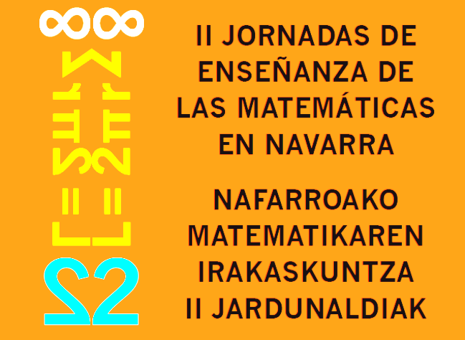

Primer Anuncio

Pamplona, 10 y 11 de Diciembre de 2010
PRESENTACIÓN

La Sociedad Navarra de Profesores de Matemáticas TORNAMIRA junto con el Centro de Apoyo al Profesorado de Pamplona y el Departamento de Matemáticas de la Universidad Pública de Navarra, están organizando las Segundas Jornadas de Educación Matemática de Navarra, que tienen como principal finalidad lograr un lugar de encuentro para docentes desde la etapa infantil hasta la universitaria, un foro de comunicación de trabajos, experiencias e inquietudes del profesorado de matemáticas en nuestra comunidad, así como un elemento más que contribuya a transmitir y a hacer visible la cultura matemática en la sociedad navarra.
Esperamos que esta iniciativa sea del interés de un buen número de docentes y que ello haga posible la consolidación de esta actividad para avanzar en la línea de compartir inquietudes y soluciones a los problemas educativos.

PROGRAMA (Provisional)

Viernes 10 de diciembre de 2010

16:00 h-17:00 h. Recepción, acreditaciones, entrega de materiales
17:00 h- 17:30h. Inauguración
17:30 h- 18:30h. Conferencia Inaugural:
Rafael Pérez Gómez: “Tres veces tres o el porqué hemos de ir a clase”
18:30 h- 19:15h. Presentación de los materiales del Proyecto Gauss por José Luis Álvarez García
19:30 h- 20:30h. Ponencias y Comunicaciones

Sábado 11 de diciembre de 2010

09:00 h- 11:00 h. Ponencias y Comunicaciones
11:00 h -11:45 h. Café y Exposición
El Rostro Humano de las Matemáticas
11:45 h-13:15 h. Mesa redonda
Las TIC en la enseñanza de las Matemáticas.
13:15h.-14:15h. Conferencia de Clausura
Fernando Corbalán Yuste: Estadística para entendernos

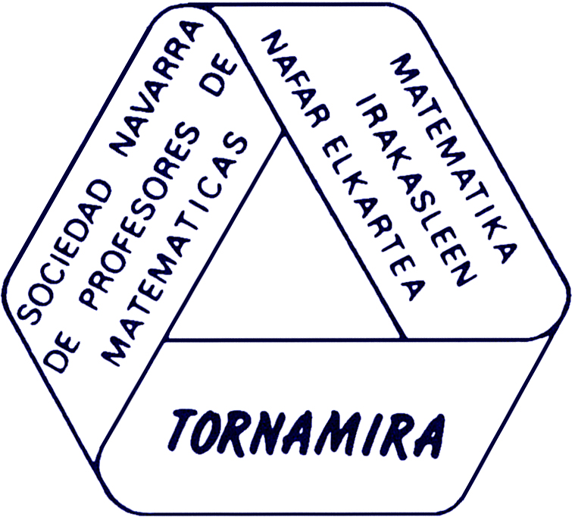

Organiza:
Sociedad Navarra de Profesores de Matemáticas TORNAMIRA

Colaboran: Universidad Pública de Navarra y Departamento de Educación del Gobierno de Navarra.

Fechas: 10 y 11 de diciembre de 2010

Lugar de celebración:
Edificio de El Sario. Campus de Arrosadía
Universidad Pública de Navarra. Pamplona

Plazo de inscripción (gratuita):
- Para los profesores en activo de la Comunidad Foral, hasta el 1 de diciembre de 2010, en la web del CAP de Pamplona: http://dpto.educacion.navarra.es/caps/pamplona/es/formacion/inscripcion/
Los profesores asistentes recibirán una certificación del CAP de 10 h de formación
- Para el resto de interesados: Enviando, antes del 28 de noviembre, a merasoer@pnte.cfnavarra.es la solicitud disponible en http://docentes.educacion.navarra.es/msadaall/inscripcion.doc

